О.А. Пахомова

Искусство Кубани
Рабочая тетрадь по кубановедению
для учащихся 5 классов

Ст. Крыловская
2010г.

О.А. Пахомова
Искусство Кубани: Рабочая тетрадь по кубановедению. 5 класс. Ст. Крыловская, 2010.- 15 с.

Рабочая тетрадь создана в соответствии с программой курса «Кубановедение».
Структура рабочей тетради соответствует модульному принципу планирования курса кубановедения, в котором раздел «Искусство Кубани» изучается в 5 классе.
Рабочая тетрадь дает возможность учителю дифференцировать материал в зависимости от уровня подготовки учащихся. Цель рабочей тетради - формирование у школьников бережного отношения к культуре и искусству родного края.

СОДЕРЖАНИЕ

Изобразительное искусство
Урок 1
Первые памятники искусство (архитектуры) на Кубани ( V-II века до нашей эры)………………………………………………………………………………...1
Урок 2
Рисунок, орнаментное украшение стен дольменов…………………………….2
Урок 3-4
Памятники искусства племен, населявших Кубань в эпоху раннего железа....3
Музыкальное искусство Кубани
Урок 1
История заселения Кубани и ее отражение в народном творчестве………….6
Урок 2
Разнохарактерность и многожанровость песенного творчества в музыкальном фольклоре кубанских казаков……………………………………………………6
Урок 3
Мир кубанской народной музыки………………………………………………12
Урок 4
Музыка композиторов Кубани для детей…………………………

Изобразительное искусство
1 урок
Первые памятники искусства (архитектуры) на Кубани
(V- II века до нашей эры)

Что такое дольмены?
Дольмены - это погребальные сооружения - наземные склепы, в которых хоронили по нескольку покойников, скорее всего членов одной кровнородственной группы (семьи). Дольмен в переводе с английского означает "каменный стол", т.е. гробница в виде большого каменного ящика, накрытого плоской плитой. Обычай сооружать гробницы из пяти больших плит был в различные времена у разных народов. Дольмены по форме и материалу могут быть самыми разнообразными. И при всем разнообразии дольмены неизменно имеют три обязательных элемента: передний фасад в виде портала, камеру любой формы и размера и вход в камеру. Портал может быть образован выступами боковых стен и навесом (козырьком) кровли, пристроен из дополнительных камней или высечен в скале. Вход (лаз) круглой, овальной, прямоугольной или арочной формы чаще всего бывает в передней стене, но может быть в задней или даже в боковой стене. Из нескольких тысяч дольменов Западного Кавказа в разные годы археологически было исследовано около 150 памятников. Твердо установлено, что все они использовались для погребений, причем некоторые из дольменов служили склепами продолжительное время. Найденный вместе с погребенными разнообразный инвентарь, позволил археологам прийти к заключению, что на всей территории распространения дольменов существовала в основных чертах единая культура. Представления о повседневных сторонах жизни населения, построившего дольмены, дополняли материалы поселений, которые характеризовали их обитателей как оседлый народ, владевший мастерством бронзолитейного производства и другими ремеслами.
Археологическая культура древних людей бронзового века, строителей дольменов, получила название дольменной. Она датируется временем с XXV по XIVвв. до н.э., т.е. дольменная культура просуществовала 1200 лет.
Известны 4 типа дольменов:
1) Составные, сложенные из отдельных плит
* плиточные, или из каменных блоков
* Блочный. Могут быть промежуточные типы, когда часть делалась из плит, а часть - из блоков.
2) Монолитные, вытесанные из скалы или одной огромной глыбы камня.
3) Корытообразные, вытесанные в виде корыта из огромной глыбы камня и перекрытые крышей - плитой.
4) Полумонолитные, высеченные в скале, как корытообразные и перекрытые отдельной плитой. Корытообразные отличаются от полумонолитных тем, что корытообразные могли перемещаться, а полумонолитные сдвинуть невозможно.
Из чего делали дольмены?
Считается, что плиты дольменов могли доставлять за десятки километров от карьеров, где их добывали. Действительно, иногда плиты перемещали довольно далеко от мест их разработки с помощью катков (одинаковых по размеру брёвен), веревок, использовали при этом силу животных, к строительству привлекались большие массы людей. Действительно, иногда плиты перемещались довольно далеко от мест их разработки, но чаще строители использовали материал, находившийся поблизости, или точнее, строили дольмены прямо там, где были подходящие материалы.. Для строительства дольменов применялись пласты песчанника толщиной 20-60см. Чтобы получить плиту нужного размера, от пласта, при помощи деревянных клиньев откалывали кусок, предварительно проделав ряд отверстий. Из таких плит строились плиточные дольмены.
Для чего строили дольмены?
Большинство ученых склоняются к мнению, что дольмены - это гробницы и культовые сооружения, святилища. Относительно назначения отверстия также были различные мнения. Одни считали, что оно было необходимо, чтобы в камеру занести умершего, другие полагали, что оно служило для проникновения души или для поднесения душе поминальной пищи ("кормления души"). Каменные гробницы, имеющие только одну погребальную функцию, всегда укрывались в земле, или в скалах так, чтобы доступ к камере был максимально затруднен. К входу в дольмен, можно было подойти в любое время, да и портал имел какое-то особо важное значение в религиозном культе дольменов. Перед порталом имелись небольшие, но удобные и хорошо обустроенные площадки, они могли вместить несколько десятков человек, участвующих в религиозной церемонии. Отверстие в дольмене достаточно, чтобы через него проникнуть в камеру, но мало и как вход неудобно. Однако именно отверстие в передней плите (или его имитация) имело особо важное значение.
Дольны распространены во многих странах, омывающихся Балтийским, , верным и Средиземным морями. Есть они в Корее, Японии, Индии, Турции, Болгарии, южной Франции. Но нигде в мире не найти такого разнообразия форм и конструкций, ни в одной другой стране детали дольменов так не отделывались тщательно.
Дольмены играли основную роль в религии местного населения, выполняли функции святилищ - дверей в потусторонний (подземный мир). Недаром их портал напоминает парадный вход, а отверстие имитирует вход в пещеру. В культе, связанном с дольменами, важную роль играло содержимое камepы. Там находились останки человека. Вполне возможно, что в религии строителей дольменов важную роль играл культ предков. Поэтому здесь мог быть захоронен основатель рода, очень уважаемый человек. Он был посредником между миром живых и потусторонним миром. Строительство дольмена занимало довольно много времени. Оно не могло быть приурочено к смерти какого-то конкретного человека. Дольмен после окончания строительства некоторое время использовался как святилище без захоронения. Но не исключено, что останки давно умершего человека помещали в только что выстроенный дольмен. Позже в дольмене производилось ограниченное количество захоронений. Останки человека вносили через входное отверстие, которое закрывалось пробкой - втулкой, но не засыпалось землей и не закладывалось камнями . Портал с отверстием был всегда виден и доступен любому. Захоронения в дольменах не отличались богатством. Грабить их не имело смысла. В середине 2 тыс. до н.э. дольмены прекращают строить.
Задания
1. Что такое дольмен?________________________________________________________________
2. Из чего делали дольмены?___________________________________________________________
3. Назовите типы дольменов?_________________________________________________________
4. Определи тип каждого дольмена.

А 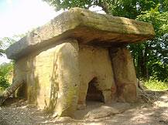 б 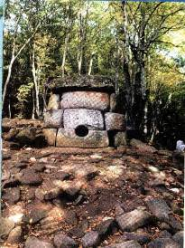 в 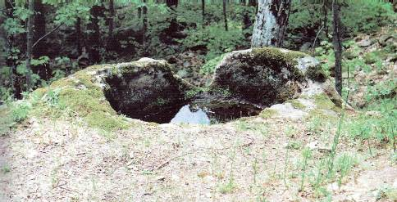
________________________ ______________ ____________________________

5. Слепи дольмен из пластилина

2 урок
Рисунок, орнаментное украшение стен дольменов
Задания
1. Почему большинство ученых считают, что дольмены были усыпальницами, а не жилыми постройками?_______________________________________________________

 2. Нарисуй орнамент на дольмене.

3 - 4 урок
Памятники искусства племен, населявших Кубань эпоху раннего железа
Киммерийцы
Когда-то в южных районах современной России, в том числе и на Кубани, жили различные племена - киммерийцы, скифы, меоты, сарматы. Первыми обитателями Причерноморья, о которых известно из письменных источников, были киммерийцы. Киммерийцы являются одними из предшественников адыгов - аборигенов Северо - Западного Кавказа.
Скифы
В Северном Причерноморье появляются пришедшие Азии племена скифов. Скифы создали здесь свою археологическую культуру. Для неё характерны следующие отличительные признаки:
Определенной формы вооружение (меч - акинак, небольшой лук и стрелы с бронзовыми литыми наконечниками, бронзовый литой шлем "Кубанского" типа).
Конская упряжь и украшения в стиле, который получил у ученых название "звериного".
В курганный обряд захоронения, близкие типы орудий труда, зеркал, атрибутов культа.
Яркими свидетельствами скифской культуры являются знаменитые Костромской, Келермесские и Ульские курганы на Кубани. В них найдены определённой формы вооружения, уникальные золотые вещи, выполненные в "зверином" стиле. Мотивами "звериного" стиля служили сцены из мифов и сказаний о богатой северной стране, золотых горах, которые недоступны человеку из-за грифов и драконов и чудовищ с громадными телами. Геродот писал, что скифы сами рассказывали о стерегущих золото грифах. Образ грифов был популярен в скифском искусстве. В формировании образа грифа слились воедино черты мифических и реальных животных.В скифском эпосе образ грифов первоначально был связан не со львом, а с чудовищами, вероятно, крылатыми и когтистыми существами, охраняющими мифическое золото. Погребальные сооружения знатных воинов имели форму квадратной ямы с бревенчатыми стенами, перекрывались камышом и бревнами. Над могилой насыпался курган. В последний путь воина сопровождали боевые кони. Характерными для всех курганов являются конские захоронения со сбруей. Так, в Ульском кургане у аула Уляп в Адыгее, обнаружено до 500 останков таких коней. С воинами лежали атрибуты их жизни оружие, конская упряжь. Ульские курганы изобилуют железными орудиями труда, предметами вооружения, бронзовой и серебряной посудой, греческими чернофигурными сосудами.

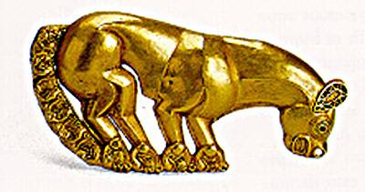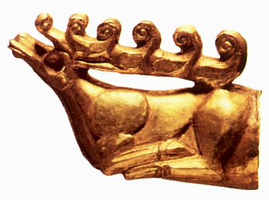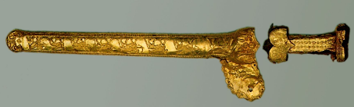

Сарматы
Несмотря на воинственность и многочисленность скифов, их в 3 в. до н.э. стали теснить сарматы- ираноязычные кочевники, пришедшие из-за Дона. Вместе с местными племенами меотов они создали мощный военно- политический союз, заставив большинство скифов покинуть Кубань. Сарматы занимались кочевым скотоводством, в меньшей степени земледелием, гончарным и кожевенным ремеслом. Особого искусства они достигли при изготовлением шлемов и панцирей из сырой воловьей кожи. Замечательные находки были обнаружены археологами в 1973 г. сарматский курган возле маленького хуторка Бойко - Понура. Среди останков были найдены детали одежды и украшения: прямоугольная золотая бляшка, тонкий кованный золотой обруч. Бляшки в виде фантастических зверей, массивный золотой браслет, множество золотых бус. Это была могила воина, рядом с умершим лежало копье с острым железным наконечником, стеклянная чаша, глиняная кружка, железные удила, колчан, наполненный стрелами с железными наконечниками. Самой интересной находкой был железный шлем, украшенный головами людей, быков. Шлем был восстановлен из обломков.
Сарматы имели развитый заупокойный культ. Это культ зеркала. При погребении сармата зеркало могли разбить или зашить в футляре. Сарматы верили в то, что в зеркале отражается душа покойного, и старались обезопасить себя от ее возвращения в мир живых.
Сарматы верили в очистительную силу огня. В захоронениях встречаются курильницы, дым которых, должен освобождать сарматов от влияния злых сил. Погребения сарматов обнаружены в курганах станицы Динской, станиц Раздольной, Сергиевской, Новотитаровской, Старонижестеблиевской, Кореновска. Их объединяет обряд захоронения, предметы- золотые украшения: гривны в сарматском зверином стиле, браслеты, серьги, броши, штамповые бляшки, изображающие грифона, серебряные сосуды, оружие (мечи, наконечники стрел, копий).

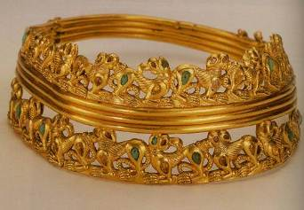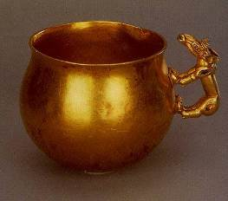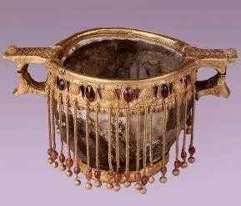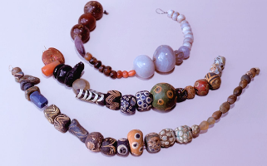

Диадема сосуд стеклянный сосуд бусы

Меоты
Азовское море греки называли Меотским озером. Здесь на равнинах и вдоль заболоченных речек, обитали племена по имени моря дали общее имя - меоты. Ученые предполагают, что меотские племена занимали бассейн нижнего и среднего течения реки Кубани, правобережную степную часть Прикубанья и Приазовскую низменность. Меотская культура существовала с середины VII в. до н.э. до III - I .в.до н.э. Меоты были основным оседлым населением Кубани в это время. Главным занятием меотских племен было земледелие, на пастбищах они разводили скот, были умелыми рыбаками, а также прекрасным ремесленниками. Меоты могли выплавлять железо, изготавливать глиняную посуду. Уже в V в. до н.э. у них появился быстровращающийся гончарный круг. Его использование привело к огромному разнаобразию форм посуды, повышению её качества. Гончарное ремесло стало самостоятельной отраслью производства. Появление в V в. до н.э.. сероглиняной керамики предполагает существование особых гончарных печей, которые пока неизвестны. Самые ранние меотские гончарные печи были открыты при раскопках Елизаветинского городища и датируются 2-1 .в. до н.э. Крупными центрами керамического производства были Воронежское, Старокорсунское второе и Пашкавское городище. На Старокорсунском городище раскопано 20 печей 3-1в. н.э. Куполообразные печи строи ли из сырцового кирпича. Сосредоточение большого количества высоко - производительных печей на городищах свидетельствует о работе гончаров на рынок и о выделении ремесленных центров.
Наряду с гончарным ремеслом выделялось и металлургическое производство. Из железа меотские умельцы ковали орудия труда и оружие и предметы быта. Особую группу среди ремесленников составляли торевты- мастера по художественной обработке цветных металлов: золота, серебра; меди и бронзы. Интересными памятниками меотской культуры, в которых нашли отражения основные этапы её развития, являются Елизаветинские, Пашковские, Усть-Лабинские могильники, могильники у хутора Ленина под Краснодаром, станицы Старокорсунской, х. Лебеди. О типах и планировке жилища на меотских городищах (вплоть до I в. до н.э.)известно немного. Можно лишь предположить (по находкам, что дома имели овальную в плане форму с камышовыми крышами. Строительного камня в степях нет, поэтому стены делали из камышовых матов , устанавливали их на деревянном каркасе и обмазывали глиной. Крыша и потолок были также камышовые, но на потолок набрасывали глину для утепления. В жилищах были очаги - округлые и конусовидные. Площадь дома около 20 м2. В доме жили, готовили пищу, хранили припасы, а зимой держали телят. Камышовые домики быстро разрушались или горели в пожарах, которые часто случались в теснотe поселения. Тогда жители выравнивали площадку и поверх развалин старого дома строили новый. Постепенно, за многие сотни лет, слой земли нарастал, поэтому в наше время древние городища выглядят как огромные земляные холмы. Сейчас известно около 200 меотских городищ, немало курганов, раскопано несколько тысяч могил, накоплен огромный предметный материал. Заметное место в жизни меотских племен занимала торговля, С Боспорским царством, которое существовало в Восточном Крыму и на Таманском полуострове с VI в. до н.Э. до IVB. до н.э. Через греческие города - колонии меоты втягивались в торговые и культурные связи с античным миром. Продавая грекам хлеб, скот, рыбу, меха - получали взамен дорогую чернолаковую и бронзовую посуду, стекло (бусы, флаконы, чаши), дорогие ткани, ювелирные украшения .
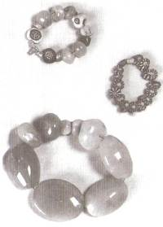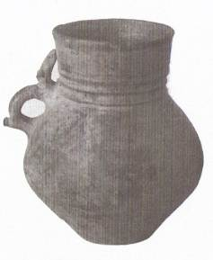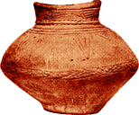
Бусы кувшин сосуд

Прошло уже более полутора тысяч лет, как смешались с другими народами меоты, скифы, сарматы. Археологические раскопки дали нам представление о высокой культуре живших на Кубани племен. Мы уже знаем, что они умели не только воевать, но и помогать друг другу, производили товары (оружие, ювелирные изделия, предметы гончарного производства), которые стали истинными произведениями искусства и украшают музеи России и края , научились торговать друг с другом. Каждый народ привнёс в общую культуру свои особенные черты.
Задания
1. Что представлял собой "звериный" стиль скифов?___________________________________
2. Что представляла собой меотская культура (жилища, металлургическое и гончарное производство)?___________________________________________________________________
3. Назовите характерные черты сарматского заупокойного культа._____________________
________________________________________________________________________________
4. Назовите основные скифские, сарматские и меотские погребения на Кубани.____________
_________________________________________________________________________________

5. Выполни эскиз сосудов, головных уборов, гребней, браслетов, оружия (щиты, рукоятки мечей), штампованных бляшек, украшенных по мотивам «скифского звериного стиля.» (по выбору)

Музыкальное искусство Кубани
1 урок
История заселения Кубани и ее отражение в народном творчестве

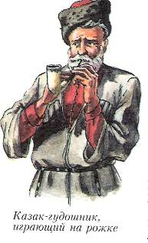
Сотая, тысячная доля той культуры, что окружала казаков в станицах и в осколках дошла до нас, потрясает. Каждый казак знал несколько тысяч песен. Причем, следуя степной традиции, исторические казачьи песни повествовали обо всех стычках, сражениях и иных, даже не очень крупных, событиях казачьей жизни с точным указанием времени и места. Только казачья песня может начинаться словами:
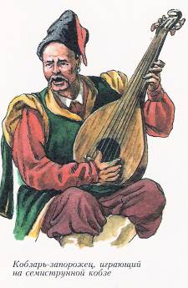
«В 1791 роки пришел приказ вид нашей царицы с Петербурга города». По песням учили казачата историю. И, надо сказать, знали ее очень точно. Не случайно, когда историк Сухоруков спросил М. Ю. Лермонтова, чему верить - чиновным грамотам или казачьим песням, поэт, прекрасно знавший казаков, не сомневаясь, ответил: «Казачьим песням! Они не врут» Песенный океан окружал казаков с детства до могилы: с песней рождались, с песней шли воевать, в песнях оставались, ложась в могилу. Песнями мерили расстояния, по песням учились воинской науке. Только в свадебном обряде кубанцев было не меньше тысячи песен. Причем, их знали и пели все.
Пение подразумевает еще одну культуру - музыкальную. И петь учили. Учили, прежде всего в церкви, учили петь дома, учили петь старики. Умение «играть песню» было таким общепринятым, что, если про человека говорили, что у него нет слуха, казаки думали, что он глухой. В станичных школах обязательным предметом было обучение пению и игре на музыкальных инструментах. Фактически, музыкантами были все.

 Задания
1. Назови казачьи песни, которые часто поют в твоем доме родные ____________________________________________________________________________________________
2. Запиши одну из них _________________________________________________________________ ____________________________________________________________________________________________________________________________________________________________________________________________________________________________________________________________________________________________________________________________________________________________________________________________________________________________________________________________________________________________________________________________________________________________________________________________________________________________________________________________________________________________________________________________________________________________________________________________________________________________________________________________________________________________________________________________________________________________________________________________________________________________________________________________________________________________________________________________________________________________

2 урок
Разнохарактерность и многожанровость песенного творчества в музыкальном фольклоре кубанских казаков»
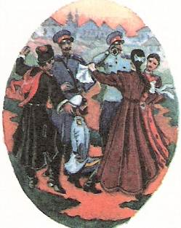
У каждого народа есть своя неповторимая душа- это его вера, язык, праздники и обряды, песни и танцы. Пока жива душа народа, жив и сам на род.
Славянское древо породило чудную ветвь, казачество: запорожское, донское, терское, уральское, сибирское, кубанскoe...
Наш долг - восстановить историческую правду о казачестве, возродить его добрые традиции и в первую очередь - духовные и культурные.

Разнообразие жанров музыкального фольклора.
1.Исторические песни
2 Военно-бытовые
3. Лирические, сиротские и балладные
4. Чумацкие
5. Шуточные, плясовые
6. Хоровые и плясовые
7. Обрядовые:
- Колядки, щедровки
- Семейные обряды: похоронные причитания, свадебные песни и причитания
8. Тема семьи и семейных отношений в песнях кубанских казаков.
9. Частушки, припевки, страдания.
10. Молодежные игры с игровыми припевками.
Свадебные песни
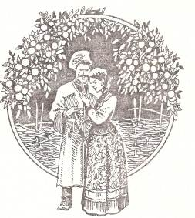
На Кубани бытовали различные обряды: свадебный, родильный, имя наречение, крестины, проводы на службу, похороны.
Свадьба - сложный и длительный обряд, со своими строгими правилами . Строго соблюдался запрет устраивать свадьбы в посты. Самым предпочтительным временем года для свадеб считались осень и зима, когда не было полевых работ и, к тому же, это время хозяйственного достатка после уборки урожая.
В развитии свадьбы выделяется несколько периодов: досвадебный, который включал в себя сватовство, рукобитие, своды, вечеринки в доме невесты и жениха; свадьбу и послесвадебный ритуал. В конце свадьбы главная роль отводилась родителям жениха: их катали по станице в корыте, запирали на горище, откуда им приходилось откупаться при помощи «четвертинки».

Даеш мэни, мий батэнько, молодую
Даеш мэни, мий батэнько, молодую
Купы мини зозулэньку слуховую.
-На що тоби, дытя мое, зозулэнька,
Есть у тэбэ, дытя мое свэкрушенька.
Вона сама рано встае, тэбэ збудыть,
Сама пидэ до сусидок та й огудыть.
Ой, соплывэ та дримлывэ чужэ дытя,
Ще сонычко нэ заходэ, спаты ляга.
Ще сонычко нэ заходэ, спаты ляга.
Як сонычко пидибьеться, то й проснэться.
Сусидочкы, голубочкы, нэймить вы йий виры,
Мэла хату, мэла сина, щей прысинкы.
Та прынысла я водыци пры зарныци,
Поставыла у свитлыци на скамийци.

Ой, попэ, попэ Гордию.
Ой, попэ, попэ Гордию,
Нэ звоны рано в нэдилю.
Зазвоны рано в суботу,
Потурай дружечкам роботу.
Нэхай и нэ шьють, нэ прядуть,
А до нашойт до Марьячкы
В дружкы идуть.

Славэн вэчир, дывэн вэчир
Славэн вэчир, дывэн вэчир, та рано- рано,
Славэн вэчир, дывэн вэчир, та ранэсэнько.
Нэ так славэн, як изряжен, та рано-рано,
Нэ так славэн, як изряжен, та ранэсэнько.
А тры стины камияныйи, та рано-рано,
А чэтвэрта залотая, та ранэсэнько.
А на тий стини макивочка та рано-рано,
На мкивочки ластивочка, та ранэсэнько.
А вона ж там, та гниздэчко вье, та рано-рано,
А вона ж там, та гниздэчко вье, та ранэнэнько.
Та с чероного, Чорного шовку, та рано-рано,
Та с билого, билого льонку, та ранэсэнько.
Та вывыла диток однолиток, та рано-рано,
Та вывыла диток однолиток, та ранэсэнько.
Шо пэрвэ дитятко-молодой Иванько, та рано-рано,
А другэ дитятко- молода Марьичка, та ранэсэнько.

Ой, лэтила горлыця черэз сад.
Ой, лэтила горлыця черэз сад, чэрэз сад,
Роспустыла пирьячко на вэсь сад, на вэсь сад.
А хто тэе пирьячко всэ собэрэ, собэрэ,
То той мэнэ, молодую, забэрэ, забэрэ.
Харько тэе пирьячко всэ зибрав, всэ зибрав,
Молодую Кулыночку замиж взяв, замиж взяв.
На курочки пирьячко в одын ряд, в одын ряд,
Любымося, сэрдэнько, в одын лад, в одын лад.

За хатою, за свитлыцею.
За хатою, за свитлыцею.
Стоить вэрба из росыцею.
А хто ж ту вэрбу изруба,
А хто ж ту росу позбыра?
А Иванько вэрбу изрубае,
Харытынка росу позбырае.
А вэрбою конэй погонять,
А росою очи промывать.
А Иванько конэй поганяе,
Харытынка очи промывае.

Суботонька, нэдилэнька, як одын дэнь
Суботонька, нэдилэнька, як одын дэнь
Сумувала та тытяночка увэсь тыждэнь.
Ой, як же йий сумоваты пэрэстаты,
Ой, як же йий та свэкруху называты.
Ой, назву я «свэкрушенька», та й нэ гожэ.
Ой, назву я «матинкой», мылый гожий.
Ой, назву я «матинкой», мылый гоже.
Ой, назву я «нэнькой ридной», мылый гоже.

А казалы сваты багати.
А казалы сваты багати Старцив рознималы
А казалы сваты багати Бублыкы днималы
А воны убоги, Дружок дарувалы
Йих кони бызноги, Сваты: За такое сорвце,
Сами воны та пишком ишлы, За такое словце,
Молодого у мишку нэслы. А на губу кольце,
А свашку в торбыни, За таку промовку-
Шоб нэ зъйлы свыни. На шию вирьовку,
А казалы сваты багати, Мы ж роду нэ такивьского,
Мы ж роду короливського,
А казалы сваты багати, А вы дружкы погани,
Аж воны убоги, Нэ давайтэ доганы.
До миста ходылы,

Спасыбо за дружку
Спасыбо за дружку,
Спасыбо за дружку,
За вашу послушку,
Хоч нэ вмие граты,
Вмие танцюваты.

Обряды, связанные с православными праздниками
В станицах нашего края сохранилось немало интересных обрядов. Часто это обряды, связанные с временами года, с крестьянским трудом, с культом урожая. Они передаются от старших к младшим, от родителей к детям, от дедов к внукам. В них отразились уклад жизни нашего народа, его душа, доброта, щедрость, любовь к труду, к Земле-кормилице, почитание отцов и дедов. А.Н. Толстой назвал обрядовую поэзию праздничными одеждами души народа. Действительно, она наполняла глубоким содержанием всю размеренную жизнь человека, напоминала о неразрывной связи его с природой. Заканчивалась зима - нужно было ее проводить, чтобы не вернулись злые морозы, и зазвать весну; осень время сбора урожая и свадеб; зимой - Рождество и встреча Нового года - святки.
Многие обряды связаны с православными праздниками: Сороки (Сорок Святых), Середокрестье (середина Великого Поста), "Вербохлест" (перед Пасхой), Богатая кутья (перед Рождеством).
Зимние обряды, пожалуй, одни из самых интересных.
Святочные обряды
Щедровки и колядки

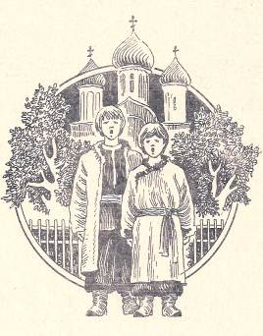
Вечер под Новый год называется "щедрым вечером". В этот вечер в каждом доме обязательно варят вареники с сыром и картошкой, жарят колбасу, пекут пирожки с капустой, с мясом, с картошкой. Мальчики и девочки идут щедровать. Они проходят под окна какой-нибудь хаты и кричат: "Здравствуйте, хозяин с хозяюшкой! Разрешите пощедровать вам?" Получив разрешение, они поют щедровки. Например, такие:
* * * ***
Щедривочка щедрувала, Щедрык, вэдрык,
Дайтэ варэнык,
До виконца припадала: Грудочку кашкы
Що ти, титка, напыкла – Кильцэ ковбаскы
Ныси нам до викна.
Як горяче - ныси нам,
Як холоднэ - ныхай вам.
Хозяева выносили полную чашку вареников и колбасы, пироги с мясом, с картошкой и угощали тех, кто щедровал.
Ой, сив Хрыстос та вэчэряты

Ой, сив Хрыстос, та вэчэряты.
Припев: Щедрый вэчир, добрый вэчир. (припев через строчку)
Та й прышла до його та Божая маты.
Ой, сидай, нэнька, та вэчэряты.
Ой, спасыбо, сынку, за ту вэчэрынку.
Ой, дай, сынку, тай райскийи клячи,
Одимкнуты як рай, так и пэкло.
Та й повыпускаты та гришнийи души.
А одну душу та нэ выпускаты.
Бо вона пэрэд Богом дужэ согришила.
Отца и нэньку та й налаяла.
Вона нэ налаяла-тико подумала.
Вона й нэ полдумала-тико загадала.
Старшому братови дули давала.
Вона нэ давала- тико подумала.
Вона й нэ думала-тико загадала.
Старшой сыстрыци «брэшишь»- сказала
Вона й нэ сказала-тико подумала.
Воны й нэ думала- тико загадала.
А в нэдилю рано та й поснидала.
Вона нэ поснидала- тико задумала.
Вона й нэ думала- тико загадала.
А в пятныцю рано та й заспивала.
Вона й нэ спивала- тико задумала.
Вона й нэ думала-тико загадала.

А в Ерусалымы рано зазвонылы.
А в Ерусалыми рано зазвонылы Припев: Щедрый вэчир, добрый вэчир,
Добрым людяи на здоровье.
(припев через строчку)
А дива Мария по саду ходыла
По саду ходыла- Сына породыла
Дала йому имя: Васылый Вэлыкый.
Вона ж тэе имя та й нэ возлюбыла.
Дала йому имя Иисуса Хрыста.
Вона тое имя та и сподобала
А в попа, попа, крывая вэрба.

А в попа, попа крывая вэрба.
Святый вэчир.
А на тий вэрби мудрая коза.
Святый вэчир.
Прыйшов до нэйи сирый вовчука,
Святый вэчир,
Ой, излазь, мужрая коза,
Святый вэчир.
Ой, нэ злыну я, сирый вовчука,
Святый вэчир,
Ой, нэ злыну я, тэбэ боюся.
Святый вэчир.
Ой, шось твои очи свитять у пивночи,
Святый вычир.
А шось твои зубы вычиняють шкуры,
Святый вэчир.

Павочка ходэ, пирьячко ронэ.
Павочка ходэ, пирьячко ронэ Припев. Святый вэчир, добрим людям. (припев через строчку)
За нэю идэ красна дивчина.
Пирьячко збэра, в рукава хова.
З рукава бэрэ, на лавку кладэ
Из лавкы бэрэ, виночкы плэтэ.
А звивши винок, понэсла в танок.

Исторические песни
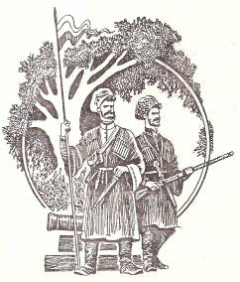

ТЫ, ЗВЕЗДА ЛИ МОЯ
Ты, звезда ли мо... Да моя звездочка,
Высоко, звезда, да ты восходила.
Выше леса, вы... Да выше темного,
Выше садика, выше зеленого.

Становилася ты, моя звездочка,
Над воротами, ох, над коваными.

Там, во темнице, во тюремнице
Сидел ратный, да ратный молодец.

Есаул донской, Емельян Пугачев! –
Кандалы мои, ох вы, кандалики,

Доставались мне, мне тяжелые
За разбои, за житье казацкое!

ОЙ, НА ГОРИ ТА ЖНЕЦИ ЖНУТЬ
Ой, на гори та жнеци жнуть,
А по- пид горою, по- пид, зэлэною козакы йдуть..
Ой, попэрэду Дорошенко,
Вэдэ свое вийсько, вийско запорижскэ хорошенько
А попэрэду пан Хорунжий,
Пин ным коныченько, пид ным воронэнькый сыльно дужий,

А позаду Сагайдачный,
Щo проминяв жинку на тютюн та люльку, нэобачный.
Гэй, вэрныся, Сагайдачный,
Визмы свою жинку, отдай тютюн, люльку, необачный.

Oй, мини с жинкой нэ возыться,
А тютюн та люльку козаку в походи прыгодытся.
Ой, хто в лиси озовыся,
Та выкрышем вогню та покурым люльку, нэ журыся.

ОЙ, ПЬЕ БАЙДА
Ой, пье Байда мэд и горилку,
Та нэ дэнь и нэ два, та нэ одну ничку.
Прийшов до його пан турэцкый:
"Ой, шо робэ, Байда, пан молодэцъкый?"
"Ой, пью, панэ, мед и горилку,
Та нэ дэнь' и нэ два, та нэ одну ничку".
"Покынь, Байда, та й бэнкэтуваты,
Сватай мою дочку та й йды пануваты".
"Твоя дочка поганая, твоя вира проклятая"
Ой, як крыкнэ паша турэцькый
Та на свои слугы: "Слугы молодэцъкы,
Визьмить Байду, та изъяжить його,
Та за рэбро крючком, крючком зачепить".
Высытъ Байда та й на дубочку,
Та нэ дэнь и нэ два, та нэ одну ничку.
Прыйшов до его сам пан турэцкый:
"Ой, шо бачишь, Байда, молодэцкый?"
"Бачу, панэ, два дубочка,
А на тих дубочках два голубочка.
Дозволь, панэ лучок взяты,
Тоби на вэчерю голубкив изняты".
Ой, як стрельнув Байда из лука,
Та попав же пана помиж сами вуха,
А царыцию в потылыцю
А их дочкам прямо в голивоньку:
Тоби, панэ, в зэмли гныты,
Гэй, а Байдн молодому мэд, горилку пыты.

ГЭЙ, СВЯЩЕННЫКУ ОТЦЮ МЫКОЛАЮ
Гэй, священныку отцу Мыколаю,
Дай порадоньку батько. . .
Гэй, пишлы наши славни запорожци,
Тико хмаронькы выдно.
Пишлы наши славни запорожци,
Та й по-над Бугом рикою,
Гэй, широкою та й глыбокою
Та й по-над лыманом.

ОЙ, ГОДИ Ж НАМ ЖУРЫТЫСЯ
Ой, годи ж нам журытыся, пора пэрэстаты,
Диждалыся вид царыци за службу заплаты.
Дала хлиб, силь и грамоты за вирнийи службы,
От тэпэр мы, мылы браття, забудым вси нужды.
В Тамани жить, вирно служить, граныцю дэржаты,
Рыбу ловыть, горилку пыть, ще й будэм багати.
Та вже трэба й женытыся и хлиба робыты,
А хто прыйдэ из нэвирних - як ворога быты.
Благодарым импэратрыцю, молымося Богу,
Що нам вона указала на Тамань дорогу.

ВОЕННО-БЫТОВЫЕ И ПОХОДНЫЕ ПЕСНИ
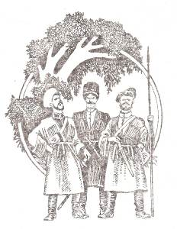

ЗАСВЫСТАЛЫ КОЗАЧЕНЬКЫ
3асвысталы козаченькы в поход э полуночи,
Заплакала Марусэнька свои очи ясни.
Нэ плач, нэ плач, Марусэнько,нэ плач, нэ журыся,
За свойого мылэнького Богу помолыся.
Стоить мисяц над горою и сонця нэма.::
Матэ сына в дориженьку слизно провожае.
- Прощай, прощай, мий сынорчку, та й нэ забаряйся,
Чэрэз четыри нэдилэнькы до дому вэртайся.
- Ой, рад бы я, Матусэнько, скорише вырнуться,
Та щось кинь мий воронэнькый в воротях спиткнувся.
Ой Бог знае колы вырнусь, в якую годыну,
Прыймы ж мою Mapусэньку, як ридну дытынy·.
ОЙ, СИВ ПУГАЧ НА МОГЫЛИ
Ой, сив пугач на могыли
Та й крыкнув вин: «пугу».
Чи нэ дасть Бог козаченькам
Хоч тэпыр потугу.
Що дэнь, шо нич усэ ждэмо
Поживы иэ маем.
Давно була хмыльнычина,
Уже й ю згадаем.
Ой, кoлысь мы воювалы,
Та бильше нэ будэм.
Того щастя, тийи доли
Повик нэ забудэм.
Та вже й шабли заржавилы,
Мушкэты бэз куркив.
А ще сэрцз козацькэ
Нэ боиться туркив.

ПO - НАД ЛЕСОМ
По-над лесом лежит шлях-дороженька,
Шлях-дороженька широкая вот,

Она приубитая, приубитая
Широкая она приубитая,
Приубитая, ой да,
Слезоньками она приулитая вот,
Приулитая,
Слезоньками Она приулитая,
Приулитая, ой да!
Никто ж по ней, только по ней
Не прохаживал, не прохаживал.
Только шло, пршло по ней
Три полка казаков.
Только шло, прошло, ой да,
Три полка казаков.
Три полка казаков, ой да!
Попереду едут со знаменами,
Все с знаменами.
Попереду едут все со знаменами,
Все с знаменами, ой да!
А позади едут все с обозами.

ЛИРИЧЕСКИЕ И ОБРЯДОВЫЕ ПЕСНИ
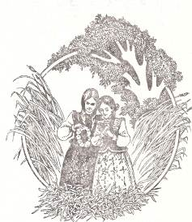

ОЙ, У ПОЛИ РИЧЕНЬКА
Ой, у поли риченька, ой, у поли быстрая,
Там плавало двa човныка и тры рыбалочка.
Он, в годыну дивчинонька вышла воду браты,
Рыбалочкы и нэ зналы як йийи назваты,
Одын кажэ: "дивчинонька", другый кажэ: "рыбчинонька",
Трэтий каже: "сэрце мое, чи пидэш за мынэ'?"
- На що мэнэ сватает, колы хаты нэ мает?
Иды, мылая, в чужую, покы свою раздобуду.
Здобудь, мылый, з лободы, а в чужую нэ воды,
Бо чужая такая, як свэкруха лыхая,
Посторою я хаточку з рожового цвиточку,
Будэ й тоби, будэ й мини та по всьому свиточку.
Рожевый цвит отцвитэ, наша хата упадэ,
Живы, живы, моя мыла, живы вэсэлэнько.
- Тодди буду вэсэла, як от батька вэзэна,
А тэпэр я й сама бачу, що дэнь и ничь тико плачу

ОЙ, ГОРЭ, ГОРЭ, ГОРЭВАНЯЧКО МОЕ

Ой, горэ, горэ, горэванячко мое,
Ой, истратыла та здоровьячко свое.
Ой, за полковым чоловиком живучи,
Ой, и старому и малому годючи.
Ой, гыля, гыля, сири гусы, до воды,
Ой, дожилася моя головонька до биды.
Ой, гыля, гыля, сири гусы, до моря,
Ой, дожилася моя головонька до горя.
Ой, пиду, пиду, до сусидонькы до огню,
Ой, чи нэ в -вижу свого мьтого слиду
Ой, мий мылый у сусидонькы сыдьпъ,
Из сусидонькой тайни рэчи говорыть.
Ой, пишла я до сусидонькы по видра
Ой, с усидонька, видра мини нэ дала.
Ой, сусидонька видра мини нэ дала,
За новыйи ворота за рученьку провэла .

ЗАРЯ МОЯ, ЗОРЕНЬКА ЗАНИМАЛАСЯ

Заря моя, зоренька занималася,
Вот красное солнышко выкаталося,
Э-ой, вот красное солнышко выкаталося,
Ой, красная бабочка убиралася,
Ой, красная бабочка убиралася.
Ой, куда пойдет бабочка Все журят бранят.
Ой, журят, бранят бабочку,
Все плакать велят,
Ой, журят, бранят бабочку
Все плакать велят:
- Поплачь, поплачь ба6очка,
По своему сынку,
Поплачь, поплачь бабочка,
По своему сынку.
Сяду я на лавочку
На сосновую.
Сяду я на лавочку на сосновую.
Ой, взгляну я в окошечку
Во хрустальную.
Ой, взгляну я вокошечку во хрустальную.
Не йдет, не йдет казаченька
Из походушку.

Задания
1. Перечисли жанры кубанских песен ___________________________________________ __________________________________________________________________________________________________________________________________________________________________________
2. Найди и запиши понравившуюся песню ______________________________________________________________________________________________________________________________________________________________________________________________________________________________________________________________________________________________________________________________________________________________________________________________________________________________________________________________________________________________________________________________________________________________________________

3 урок
Мир кубанской народной музыки
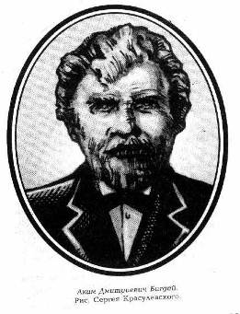
БИГДАЙ Аким Дмитриевич, собиратель народных песен, один из организаторов Екатеринодарского отделения императорского Русского музыкального общества и музыкальных классов при нем; композитор, энтузиаст-любитель, не имевший специального музыкального образования.
Тяга к музыкальному искусству помогла ему самостоятельно овладеть некоторыми навыками пения, игры на скрипке, фортепиано, композиции. В 1896 г. он возглавил Екатеринодарский кружок любителей музыки и драматического искусства и в качестве режиссера осуществил постановки украинских опер «Рождественская ночь» Н. Лысенко, «3апорожец за Дунаем» С. Гулак-Артемовского.
Главный труд Бигдая - сборник «Песни кубанских казаков», изданный в Москве с 1896 по 1901 г. Он состоит из 14 выпусков, куда вошли 556 песен черноморских и линейных казаков. Отсутствие специальной музыкальной подготовки помешало ему научно систематизировать и профессионально оформить свой труд.Несмотря на ряд существенных недостатков, сборник Бигдая - как один из первых опытов собирания песен на Кубани - представляет большую ценность.

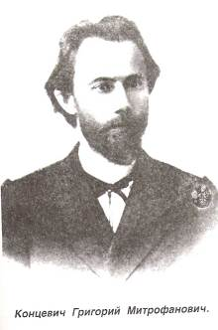
Концевич Григорий Митрофанович
собиратель народных песен Кубани и Адыгеи, хормейстер, композитор, педагог. Окончил Кубанскую учительскую семинарию, работал учителем в станице Тенгинской, затем преподавал пение и музыку в Кубанской. Войсковой учительской семинарии.
В 1887г продолжил образование на регентских курсах при лучшем хоровом коллективе Европы - Петербургской придворной певческой капелле. Был художественным руководителем Кубанского войскового певческого хора (1892-1906). По его инициативе для хористов были открыты общеобразовательная школа и училище, в которых певцы проходили регентские курсы. Большую известность в конце XIX - начале ХХ в. получили музыкальные произведения Концевича «Памятник» (к 100-летию А.С Пушкина), кантата «Слава тебе и спасибо» (посвящена выдающемуся педагогу К.Д. Ушинскому) и др. Опубликовал в собственной обработке 200 песен черноморских казаков, фундаментальный труд в области сбора фольклора кубанского казачества был издан в 7 выпусках малороссийских народных песен из репертуара Кубанского войскового хора в Москве. Его сборники были удостоены большой серебряной медали на Кубанской Сельскохозяйственной и промышленно-этнографической выставке (1910). В конце 20-х начале 30-х годов ХХ века занялся исследованием музыкального фольклора Адыгеи. Открыл дирижёрско-хоровое отделение музыкального училища Краснодара (1935), создал Кубанский казачий хор в Краснодаре (1937), был назначен его художественным руководителем.

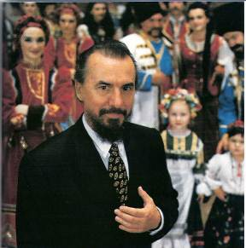
Виктор Гаврилович Захарченко
В 1956 году Виктор Гаврилович поступил в Краснодарское музыкально-педагогическое училище. Окончив его, стал студентом Новосибирской государственной консерватории им. М. И. Глинки на факультете хорового дирижирования. 1974 год - переломный в судьбе В. Г. Захарченко. Талантливый музыкант и организатор становится художественным руководителем Государственного Кубанского казачьего хора. Началась счастливая и вдохновенная пора творческого подъема коллектива, поиск его самобытного кубанского репертуара, создание научно-методической и концертно-организационной базы.
В. Г. Захарченко - создатель Центра народной культуры Кубани, детской школы искусств, при Кубанском казачьем хоре. Но главное его детище - Государственный Кубанский казачий хор. Хор, который достигает ошеломляющего результата на любой площадке мира: в Австралии, Югославии, Франции, Греции, Чехословакии, Америке, Японии. Под руководством Захарченко Государственный Кубанский казачий хор становится первоклассным художественным коллективом страны.
- Возродил традиции Кубанского войскового певческого хора
- Включил в его репертуар народные, авторские, православные духовные песнопения
- Профессор, декан факультета традиционный культуры Краснодарского государственного университета культуры и искусства
- Ведет научно-исследовательскую деятельность
- Им собрано свыше 30 тысяч народных песен и традиционных обрядов
- Изданы сборники песен кубанских казаков
- Сотни обработок народных песен записаны на грампластинки, компакт-диски и видеофильмы
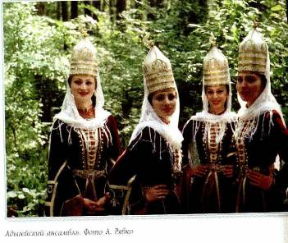
Ансамбли Адыгеи
«Нальмэс», государственный академический ансамбль народного танца Адыгеи. В 1936, когда из созданного выпускниками Краснодарского театрального техникума (в числе которых были представители коренного населения Адыгеи) колхозно-совхозного ансамбля выделились певцы, танцоры и музыканты, составив Адыгейский государственный ансамбль песни и пляски, первым его директором стал танцор А. Беджашев; художественным руководителем – талантливый композитор, поэт и фольклорист Ш. Кубов; балетмейстером – Секержинский. Сегодня Государственный академический ансамбль народного танца Адыгеи «Нальмэс» является дипломантом Всероссийского конкурса профессиональных коллективов, обладателем медали «Слава Адыгеи», многих призов на международных конкурсах фольклорного танца в Турции, лауреатом международных фестивалей народного искусства в ОАЭ, Иордании, Сирии, лауреатом международных фестивалей в Бельгии, Франции, Германии. Художественный руководитель ансамбля заслуженный артист РФ, народный артист Республики Адыгеи М.Х. Кулов; дирижер – заслуженный артист РФ А.Ч. Баете; главный балетмейстер – заслуженный артист Кубани А.М. Хаджаев; главный дирижёр Н.Н. Ашинова.
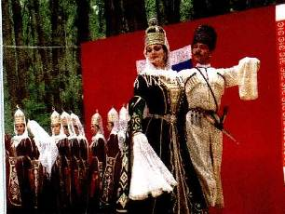
«Исламей», государственный ансамбль народной песни Адыгеи, создан в 1991г. Ведёт активную концертно-гастрольную деятельность в РФ и за рубежом. Художественный руководитель, директор народный артист заслуженный деятель искусств РФ, Кубани и Кабардино-Балкарской Республики – А. Нехай. Главный балетмейстер – заслуженный артистка РА В.В. Едиджи.

«Оштен», эстрадная группа, созданная в 1996г. Репертуар коллектива включает джаз, рок, поп-музыку, традиционную адыгскую музыку в современной обработке. Деятельность коллектива отмечена дипломами на региональных и межрегиональных фестивалях. Художественный руководитель, основатель группы-композитор А. Готов, дирижер Л. Ломоносова. Е. Кумпан

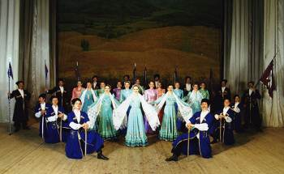
Ансамбль «Казачья вольница», создан в 1985г. В основе репертуара фольклорные песни и танцы, традиции казаков, обряды и игры, сюжетно- игровые танцы, песенно-танцевальные сцены. Отличительная черта взаимодействие жанровых групп: вокальной, танцевальной и оркестровой. Гастроли ансамбля с успехом проходили в Югославии, Норвегии, Германии, Польше, Франции, Греции, на Кипре. «Казачья вольница» - участник международных фестивалей. Художественный руководитель и хормейстер –
Е. Перминов.

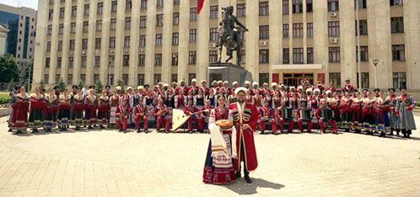
Государственный академический Кубанский казачий хор
14 октября 1811 года была заложена основа профессиональной музыкальной деятельности на Кубани, начался славный творческий путь Черноморского Войскового певческого хора. У его истоков стояли духовный просветитель Кубани протоиерей Кирилл Россинский и регент Григорий Гречинский.
В 1861 г. хор переименовывается из Черноморского в Кубанский Войсковой певческий хор и с этого времени, кроме участия в церковных богослужениях, дает светские концерты по области, исполняя наряду с духовными, классические произведения и народные песни.
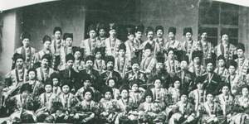
В 1911 г. прошли торжества по случаю 100-летия Кубанского Войскового певческого хора. Летом 1921 г. решением властей деятельность коллектива была прекращена, и лишь в 1936 г. Постановлением Президиума Азово-Черноморского крайисполкома был создан Кубанский казачий хор, который возглавили Григорий Концевич и Яков Тараненко, долгое время бывшие регентами Кубанского Войскового певческого хора. Однако в 1937 г. Г.Концевич был необоснованно репрессирован и расстрелян.
В 1939 г., в связи с включением в состав хора танцевальной группы, коллектив был переименован в Ансамбль песни и пляски кубанских казаков, который в 1961 г. по инициативе Н. С. Хрущева был расформирован вместе с другими государственными народными хорами и ансамблями СССР.
Воссоздание Кубанского казачьего хора в жанре и структуре Государственных русских народных хоров произошло в 1968 г под руководством Сергея Чернобая. В 1971 году Кубанский казачий хор впервые становится дипломантом международного фольклорного фестиваля в Болгарии, что положило начало многочисленным почетным званиям, завоеванным позднее на различных международных и всероссийских фестивалях и конкурсах.
В 1974 г. художественным руководителем Государственного Кубанского казачьего хора стал композитор Виктор Гаврилович Захарченко, которому за 35 лет своей творческой деятельности на Кубани удалось всесторонне реализовать свои художественные, научные и просветительские устремления. В 1975 г. хор стал лауреатом I Всероссийского смотра-конкурса государственных народных хоров в Москве, повторив этот успех в 1984 на втором аналогичном конкурсе. Под его руководством хор вынес на сцену подлинный песенный фольклор кубанского казачества, в народных песнях, обрядах, картинах казачьего быта предстали индивидуальные народные характеры, появились раскованность и импровизация, возник правдивый фольклорный хоровой театр. В октябре 1988 г. Указом Президиума Верховного Совета СССР хор награжден орденом Дружбы народов, в 1990-м он становится лауреатом Государственной премии Украины им. Т. Г. Шевченко, а в 1993-м коллективу присвоено почетное звание "академический".
В августе 1995 г. Патриарх Московский и Всея Руси Алексий II во время пребывания в Краснодаре благословил Кубанский казачий хор петь на праздничных богослужениях в храмах. В октябре 1996 года выходит Постановление главы администрации Краснодарского края "О признании правопреемства (исторического) Государственного академического Кубанского казачьего хора от Войскового хора Кубанского казачьего войска". В настоящее время кроме активной гастрольно-концертной деятельности в Кубанском казачьем хоре проводится систематическая работа по записи, научному изучению и сценическому освоению традиционного песенного и танцевального фольклора Кубанского казачества.
Задания
1. Напиши названия исторических и военно-бытовых песен______________________________
_____________________________________________________________________________________

2. Перечисли самые известные народные коллективы Кубани____________________________________
3. Узнай, есть ли в твоей станице и районе народные коллективы. Назови их _____________________________________________________________________________________

4 урок
Музыка композиторов Кубани для детей
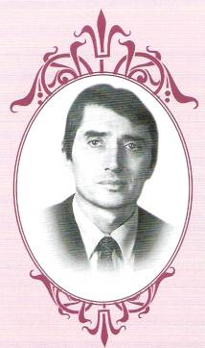
Кеворков Виталий Александрович

К музыке пришел очень рано: уже с 5 лет начал обучаться игре на фортепиано, а в 16 дебютировал в качестве аккомпаниатора. В 50-60-е годы он начал сочинять инструментальную музыку, занимался джазовыми импровизациями.
В 1963 году Кеворков поступил на музыкально-педагогический факультет Краснодарского государственного педагогического института (ныне Кубанский государственный университет). 70-е годы - плодотворная пора творческого становления композитора. В это время написаны фортепианное трио N2 1, Первая и Вторая симфонии, струнный квартет.
С 1970 года Виталий Александрович преподает в Краснодарском музыкальном училище им. Римского-Корсакова, а с 1980 года - в Краснодарском государственном университете культуры и искусств.
Среди произведений Виталия Александровича, написанных в 70-е годы, особое место занимает симфоническая поэма «Память», посвященная героическому подвигу советских людей в годы Великой Отечественной войны. В середине 70-х годов Кеворков обращается к фортепианной музыке для детей. В фортепианном цикле «Матрешки» композитор нашел характерный круг интонаций, оживших под воздействием народных напевов и совершенных звучаний. Лучшие фортепианные произведения - сюита «Веселые нотки», вальсы «Дюймовочка», «Солнечный зайчик». Эти произведения были инструментов для оркестра народных инструментов Всесоюзного радио. Сюиту включил в свой репертуар оркестр «Виртуозы Кубани», которым руководил А. Я. Винокур. С 1977 года Виталий Александрович начинает выступать с авторскими концертами, участвует в различных фестивалях, творческих встречах. Он - лауреат ряда песенных фестивалей и конкурсов. Кеворков объездил всю страну, выступая как пианист. Одно из ярких направлений творчества композитора - инструментальная эстрадная музыка. Лучшие произведения для эстрадно-симфонического оркестра «Ноктюрн», «Прелюдия», «Лирическая поэма», «Романский вальс» - записаны на радио в Москве, Софии. Часто звучат они и по краснодарскому радио.
В последние годы композитор с особым интересом песни для детей, часто проводит авторские встречи с детской аудиторией. Им созданы кантата «Планета кошек" детские песни «Радуга детства», «Карнавал», «Спасибо, мультик» и др. Активная творческая деятельность В. А. Кеворкова получила высокую оценку в 1996 году ему присвоено звание заслуженного деятеля искусств России. Музыка композитора отражает напряженный ритм века, его историю, сегодняшний день и устремлена в будущее.
Задания
1. Назови песни для детей, написанные кубанскими композиторами _____________________________________________________________________________________________
_____________________________________________________________________________________________
2. Назови песни, написанные В. Кеворковым для детей __________________________________________________________________________________________________________________________________________________________________________________________
3. Найди и запиши песню для детей, созданную кубанским композитором __________________________________________________________________________________________________________________________________________________________________________________________________________________________________________________________________________________________________________________________________________________________________________________________________________________________________________________________________________________________________________________________________________________________________________________________________________________________________________________________________________________________________________________________________________________________________________________________________________________________________________________________________________________________________________________________________________________________________________________________________________________________________________________________________________________________________________________________________________________________________________________________________________________________________________________________________________________________________________________________________________________________________________________________________________________________________________________________________________________________________________________________________________________________________________________________________________________________________________________________________________________________________________________________________________

